19 Mayıs 1919
19 Mayıs, Türk’ün temel taşıdır,
Onun ardından gelen
Kurtuluş Savaşı’dır.
İşte Türk gençliğine,
Sağlam temeldir, diye,
Türk’ün bu şanlı günü
Bırakıldı hediye.
Dünya 19 Mayıs
Bir kurtuluş düğünü.
Bugün 19 Mayıs
Gençlik ve Spor günü.
( Gökalp ARKIN )
1. Şiirimiz kaç dörtlükten oluşmaktadır?
…………………………………………………………………………………
2. Şiirimiz kaç dizeden oluşmaktadır?
…………………………………………………………………………………
3. Şiirin şairi kimdir?
…………………………………………………………………………………
4. Şiirde hangi günün anlamı belirtiliyor ?
…………………………………………………………………………………………………............................................................................................……
5. Şiire göre 19 Mayıs ‘ın ardından ne geliyormuş?
………………………………………………………………………………………………........................................................................................................
6. Gençliğe hediye olarak ne bırakılmış?
………………………………………………………………………………………………….....................................................................................................
7. 19 Mayıs ‘ta hangi milli bayramımızı kutluyoruz?
................................................................................................................................................................................................

ÖZEL İSİMLER
Ali’nin anlatımda yer alan özel adları tabloya yazınız.
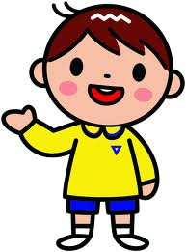
Atatürk 1881’de Selanik’te doğdu.Annesinin adı Zübeyde Hanım,babasının adı Ali Rıza bey’dir.Kız kardeşinin adı Makbuledir.
1-
2-
3-
4-
5-

Aşağıdaki özel adları (isimleri) birer cümlede kullanın.
Ali Rıza
Atatürk
Samsun
Zübeyde
İstanbul
Türkiye
Makbule
Selanik

Aşağıdaki cümlelerde doğru olanları işaretleyiniz.
Özel adların ilk harfi her zaman büyük yazılır.
Pamuk,Maviş gibi hayvan adlarının ilk harfi her zaman büyük yazılır
Özel adlara gelen ekler kesme işareti ile ayrılır.
Ayşe,Ömer,Mehmet gibi adlar özel addır.
Erciyes, Kızılırmak gibi dağ nehir isimleri özel addır.
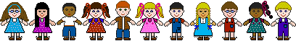

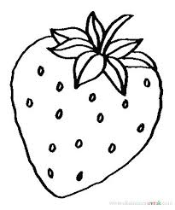
KESİRLERDE BÜTÜN YARIM KAVRAMI
Aşağıda verilen şekillerin yarısını sarı, diğer yarısını kırmızı renge boyayınız.
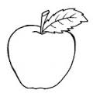
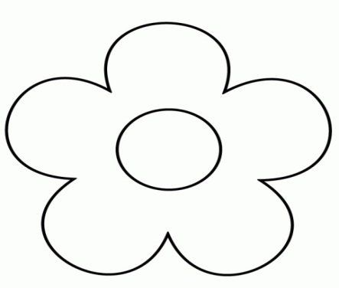
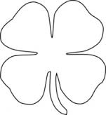
Aşağıda verilen şekillerin yarısını mavi, diğer yarısını kırmızı renge boyayınız.
Aşağıda verilen şekillerin yarısını mavi, diğer yarısını sarı renge boyayınız.
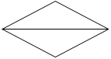

Aşağıda verilen şekillerin yarısını kırmızı, diğer yarısını yeşil renge boyayınız.
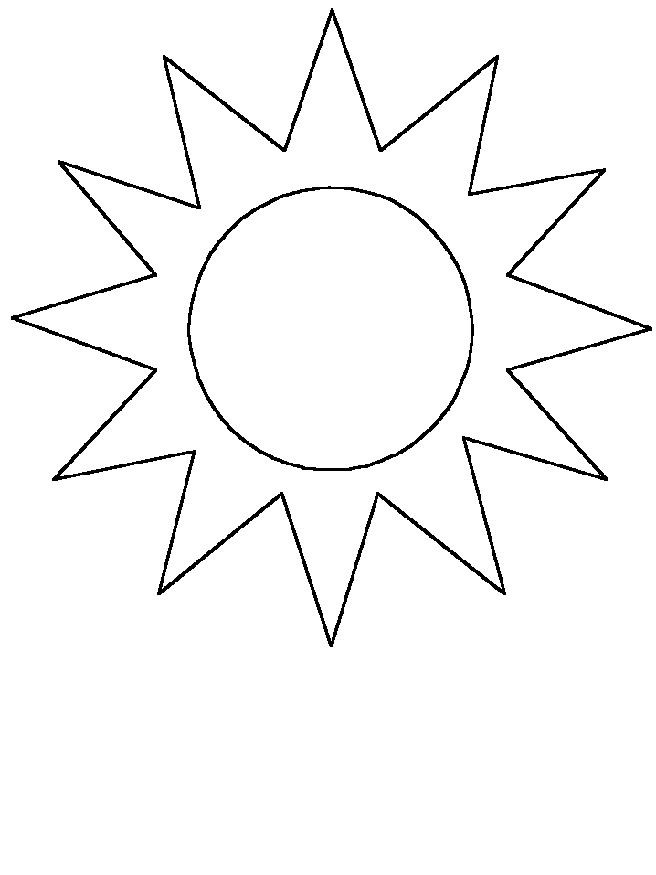
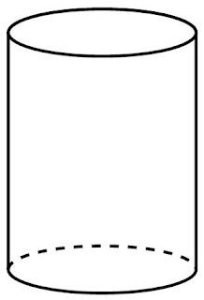
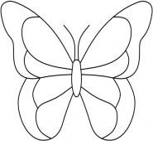
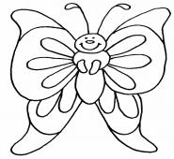

1.Aşağıdaki şekillerin yarısını boyayınız.



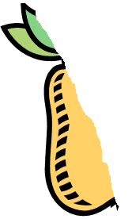
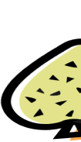
2.Baştaki nesnenin yarısı hangisidir? İşaretleyiniz.

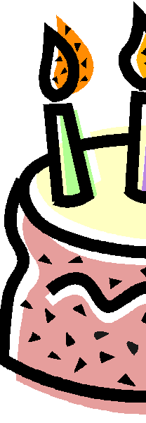






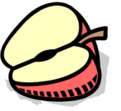
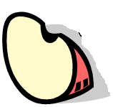
3. Aşağıdakilerden hangisi bütündür?

4. şeklinin yarısı hangisidir?


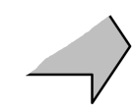
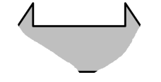

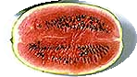
5. Aşağıdakilerden hangisi yarımı gösterir?

